**第五单元《声与生活》**

**测试评价**

1.声音一般是由物体（ ）产生的。

A.敲击

B.摩擦

C.振动

2.打击过的音叉轻轻接触水面时（ ）。

A.水面没有任何变化

B.水面水花飞溅

C.无法判断

3.在做钢尺实验时，尺子一振动，立即用手按住尺子，使它停止振动，这时尺子（ ）。

A.继续发声

B.停止发声

C.声音变弱

D.声音变低

4.下列物体中，传播声音速度最快的是（ ）。

A.固体

B.气体

C.液体

5.在一个透明玻璃钟罩内放一个会闪光的音乐贺卡，在贺卡闪光并播放音乐时，抽出玻璃钟罩内的空气，此时( ) 。

A.看不到闪光，听不到音乐

B.看不到闪光，能听到音乐

C.能看到闪光，听不到音乐

D.能看到闪光，能听到音乐

6.上课时，即使老师背对着你讲课，你也能听到声音，是因为声音的传播方向是向着（ ）。

A.一个方向的

B.前后方向的

C.左右方向的

D.四面八方的

7.有1号、2号、3号、4号四个相同的玻璃杯，分别装上自来水（如下图），使用同样的力度，用筷子敲击杯口，请你判断：各个玻璃杯发出的声音有什么不同？（ ）

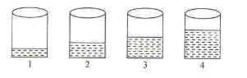

A.声音的大小不同

B.音调的高低不同

C.音色不同

D.没有不同

8.下课了我们在教室里（ ）。

A.可以大声讲话

B.控制自己讲话的声音大小

C.无所谓

9.过高或过低的声音都有可能损伤我们的听力，所以我们要尽量远离这些声音，有时要（ ）。

A.捂上耳朵或戴上保护装置

B.闭紧嘴巴

C.加强体育锻炼

10.小兰在观察小提琴、吉他、二胡等弦乐器的弦振动时，猜测：即使在弦松紧程度相同的条件下，发声的音调还可能与弦的粗细、长短及弦的材料有关，于是想通过实验来探究一下自己的猜想是否正确，下表是她在实验时控制的琴弦条件。

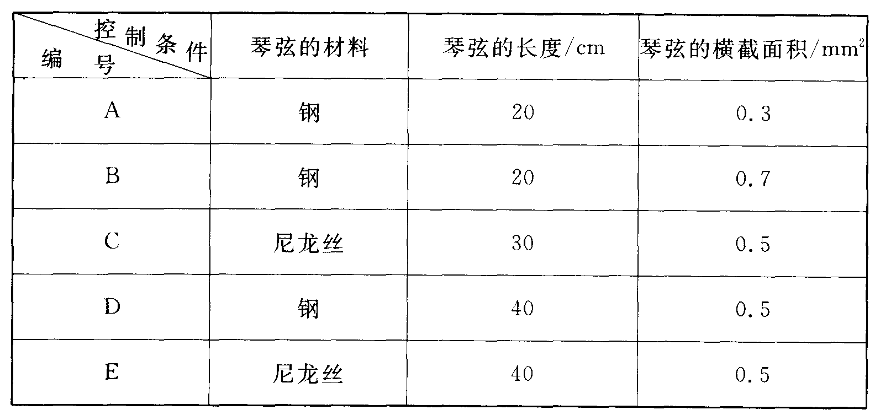

如果小兰想探究弦发声的音调与弦的材料的关系，你认为她应该选用编号为( )的琴弦。

1. B和C B. D和E C.A和B D.A和E

正确答案：

01.C 02.B 03.B 04.A 05.C

06.D 07.B 08.B 09.A 10.B